Муниципальное бюджетное общеобразовательное учреждение города Абакана

«Средняя общеобразовательная школа № 11»

Классный час
«Честность - прежде всего!»

Автор разработки:
Малахова Ирина Николаевна,
учитель начальных классов

Абакан, 2023 год

Цель: расширение представления детей о честности и искренности.

Задачи:
- Познакомить с понятием «честность».
- Воспитывать доброе, внимательное, чуткое отношение к окружающему миру.
- Воспитывать такие нравственные качества, как честность и справедливость.
- Научить детей выбирать правильную линию поведения в различных жизненных ситуациях.
- Помочь детям понять, что правду говорить нужно не боясь, а ложь обходить стороной.
- Воспитывать ответственность за чистоту своих мыслей, слов и поступков.
- Повышать общую культуру ребенка.
- Развивать речь, внимание, мышление, память.

Формы организации деятельности: коллективная, групповая, индивидуальная.
Оборудование: мультимедийная установка; презентация; солнышко с лучиками, свеча, корзинка «ложь», «правда», конверты с заданиями для групп, толковый словарь В. Даля,
волшебный мешочек.

Ход классного часа.
- Психологический настрой

- Ребята, сегодня мы проведём необычный классный час, но очень важный для каждого из нас. А девизом нашего классного часа будут такие слова:

(дети хором проговаривают)

Я умею думать, я умею рассуждать,

Что полезно мне для жизни,

То и буду выбирать.

А потом и выполнять!»

2. Целевая установка и определение темы.
- Ребята, у меня в руках горит свеча. А свеча – символ честности, правдивости, символ того, что мы сегодня настроены на честный, откровенный разговор.
-Ребята, а вы всегда говорите правду?
-Вы сейчас со мной честны?
– Что значит быть честным? (никого никогда не обманывать, говорить только правду)
- О каком важном качестве человека пойдет речь на нашем уроке? (о честности)
- Да, тема классного часа «Честность – прежде всего!»
- Что бы вы хотели узнать на сегодняшнем уроке?
- Сегодня на уроке мы узнаем, что такое честность, будем учиться объективно оценивать свое поведение, поведение других людей в разных жизненных ситуациях, узнаем, зачем человеку быть честным)
3. Выяснение значения слова «Честность»
(Ученик читает стих)
Честность
Татьяна Давыдова
- Что такое честность?
- Не кривить душой.
- Что такое честность?
- Быть самим собой.
- Что такое честность?
- Добрым,честным быть
И всегда на помощь
К людям приходить.
-Давайте заглянем в толковый словарь В. Даля и прочитаем что же такое честность
(читает ученик)
4. Основная часть
Кстати, у честности даже есть свой праздник — Всемирный день честности, который отмечается каждый год 30 апреля.
– Со словом “честность” существуют выражения, которые мы часто используем в жизни.
– Как вы понимаете выражение “ЧЕСТНО ИСПОЛНЯТЬ СВОЙ ДОЛГ”?

(Всегда добросовестно выполнять свои обязанности. Например, хорошо учиться в школе)
-У меня есть таблички на которыхизображенылюди разных профессий. Прочитайте их: продавец, повар, врач.
- Приведите примеры, как люди этих профессий честно исполняют свой долг. (честный повар будет готовить еду только из самых свежих продуктов; честный врач будет давать больным лучшие лекарства и т.д.)
– Выражение “ДАЮ ЧЕСТНОЕ СЛОВО” довольно распространённое. Очень часто люди с лёгкостью дают честное слово и тут же о нём забывают.
Вы часто произносите эту фразу? В каких случаях?

(Рассказывает ученик)
В 18–19 веках купцы, заключая договоры, не составляли письменных документов и не ставили печатей. Их честное слово было надёжней любого документа с печатью. Считалось, что нарушить слово, поступить нечестно и непорядочно – значит навсегда испортить свою репутацию, утратить хорошее мнение и добрую славу о себе. Человеку с испорченной репутацией никто и никогда больше не поверит.

– Конечно, было бы хорошо, чтобы во все времена и взрослые и дети умели держать слово, были бы честными.
(Ученик читает стих)

Не хочу я маме врать!
Я посуду утром мыла.
Стала чашку вытирать
И нечаянно разбила.
Как же маме рассказать?
Может, я скажу сначала,
Что сама она упала,
Да еще пожму плечом
Я, мол, вовсе ни причем.
Или все свалю на Вовку.
Будто Вовка чай просил,
Но такой, уж, он не ловкий:
Чашку на пол уронил!
Нет, скажу наоборот,
Что расквасил чашку кот.
Непослушный Мурзик был.
Прыгал, прыгал и разбил.
Хороши мои уловки,
Только совесть не молчит.
Вдруг коту иль брату Вовке
Из-за этого влетит.
Целый день хожу и маюсь:
Что про чашку рассказать?!
Врать бессовестно – стесняюсь.
Лучше я во всем признаюсь!
Не хочу я маме врать!
(Т. Дубовская)

- Наверняка каждый из вас, ребята, хоть однажды попадал в такую ситуацию, в которой у вас стоял выбор: обмануть или сказать правду? Иногда в таких случаях, некоторые люди выбирают первый вариант, надеясь, что никто не узнает об их маленьком обмане. Но не стоит забывать, что правда рано или поздно становится явной, а за ложь в любом случае придется ответить.
Работа в группах. Размышление над ситуациями.
- А сейчас поработаем в группах. Перед вами лежат карточки с изображением разных ситуаций, предлагаю поразмышлять над ними и ответить на вопросы:
Честно поступают ребята или нет и почему? А как поступили бы вы в данной ситуации?

1 группа  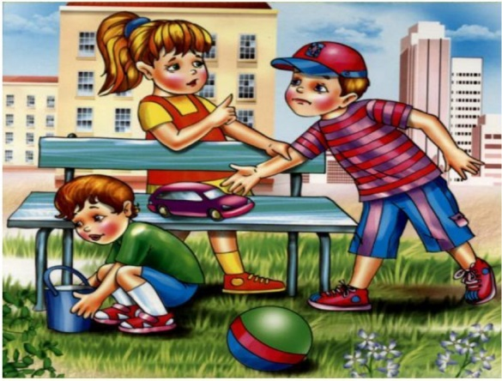 | 2 группа  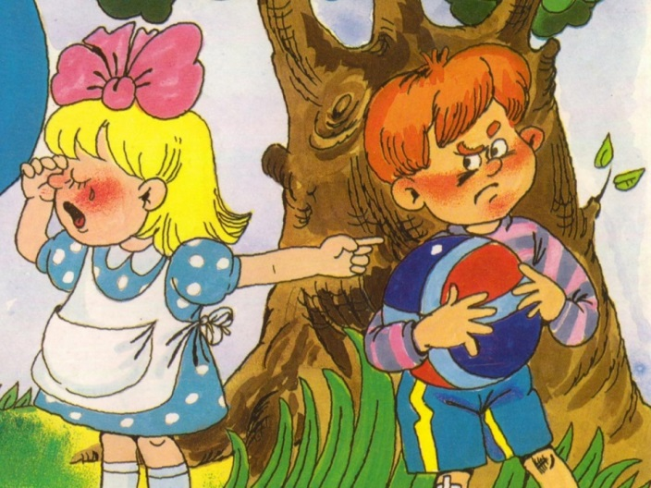
3 группа | 4 группа

Да, ребята, подобные ситуации могут встретиться нам и в повседневной жизни.
Игра « Правда или ложь»
-Ребята, перед вами две корзинки. В одной живет «правда», а в другой «ложь».
Вам нужно выйти к доске, прочитать высказывание (верное или неверное) и поместить его в нужную корзинку «правда» и «ложь».
- На березе растут шишки.
- Зимой идет снег.
- ЖИ, ШИ пиши с буквой И.
- ЧУ, ЩУ пиши с буквой Ю.
- Вчера был четверг.
- Наша Земля плоская.
- Писатели пишут книги.
- На елке растут яблоки.
- Люди любят обманщиков.
- Ложь может приносить вред окружающим.
-Молодцы, в игре вы ни разу не ошиблись. Но в жизни все сложнее и нужно быть очень внимательными, чтобы отличить ложь от правды.
-А сейчас мы с вами поиграем еще в одну игру «Честно-Нечестно».
– Вам нужно задуматься, честно или не честно так поступать.
– Встаньте. Если вы даёте положительный ответ на мой вопрос, надо встать, а если даёте отрицательный ответ, то надо хлопнуть в ладоши.
– Честно ли бросать друга в беде?
– Честно ли признавать свою вину?
– Честно ли притворяться больным, когда не выучил урок?
– Честно ли признаться родителям, что ты получил двойку?
– Честно ли без спроса брать чужие вещи?
– Честно ли пользоваться подсказками?
– Честно ли после уроков помочь товарищу разобраться с темой, которую он не понял?
– Честно ли подсказывать другу на уроке?
– Честно ли свою вину перекладывать на другого человека?
– Немного отдохнули, садитесь.
Работа над фразеологическим оборотом “ВЫВЕСТИ НА ЧИСТУЮ ВОДУ”.
– О честности люди задумывались всегда. У многих народов в давние времена были свои правила и обычаи, по которым определяли правду и ложь.
( Рассказ подготовленного ученика)
В Древней Руси существовал довольно жестокий обычай определять честность, правду и ложь. Человека, заподозренного в плохом поступке, испытывали водой. Вода считалась стихией чистой, священной, потому и её суд считали справедливым и объективным. Для этого обвиняемого вели к реке и бросали в воду. Если несчастный начинал тонуть, то признавалось, что его напрасно обвинили, он не виновен. Если же всплывал, то считалось, что вода не принимает подозреваемого, он виновен. Так и появился фразеологический оборот “ВЫВЕСТИ НА ЧИСТУЮ ВОДУ”, т.е. узнать, виновен или нет.
- Да, народная мудрость убеждает нас, что во все времена ценили в людях честность и порядочность. Честность, правдивость, скромность всегда были и останутся самым большим богатством человека.

Работа в группах (работа с пословицами)

- Русский народ слагал пословицы и поговорки о честности. В этих пословицах и поговорках заложена огромная житейская мудрость. Некоторые из них вы уже знаете, с некоторыми познакомитесь впервые. Я сейчас вам предлагаю поработать в группе.
Детям дается задание собрать «рассыпавшиеся пословицы» и объяснить их смысл.
1 группа

Честность – дороже всего.
2 группа
Честный спит крепче.
3 группа
Не тот прав, кто сильный, а тот, кто честный.
4 группа
Лучше быть честным бедняком, чем богатым подлецом.
- Чему учат нас эти пословицы?
Практическая работа
- А сейчас мне бы хотелось, чтобы мы составили солнышко из самых теплых лучиков, именно тех лучиков, которыми обладает только честный человек.
(На доске изображение солнышка и лучиков с надписями)

Трусость , искренность , обидчивость, благородство, лживость, порядочность, подлость, беспечность, вредность, справедливость , наглость, пунктуальность, совестливость, прямота.
- Почему вы выбрали не все лучики?
- Давайте прочитаем, какими же чертами характера обладает честный человек. (Читаем хором)
- А какими еще словами можно дополнить эту группу? (доброта, верность, скромность, доброжелательность и т.д.)

5. Рефлексия.
- Ребята, я хочу задать вам вопрос: Всегда ли вы честны, всегда ли вы держите слово? Но не буду требовать от вас ответа. Пусть каждый из вас задумается над моим вопросом, вспомнит, всегда ли я был честен. Помните, в жизни каждый человек выбирает свой путь. Каким он будет, зависит только от него. И уже с детства нужно выработать в себе некоторые черты характера. Чтобы в жизни не произошло, нужно всегда оставаться честным человеком.
– Президент Владимир Владимирович Путин сказал, что наша страна очень нуждается в честных, порядочных людях. Поэтому давайте становиться лучше, чище, давайте дарить окружающим нам людям тепло наших сердец, заботу и любовь.
- А что может измениться вокруг нас, в нашей стране, в нашем городе, в нашем классе, если каждый из нас будет честным?
- Давайте откроем волшебный мешочек, который поможет нам ответить на этот вопрос.
Если каждый из нас станет честным – то …
(ребята по очереди достают из волшебного мешочка фразы, зачитывают их вслух)
будет ярче светить солнце
исчезнет зло
люди станут добрее
не нужно будет лгать
люди будут больше улыбаться
людям будет проще общаться
все будут жить с чистой совестью
все будут доверять друг другу
люди станут открытыми
дела будут соответствовать словам

(беру в руки свечу, которую зажгла в начале урока)
- Издавна огонь считался носителем правды. Если каждый из нас добавит в это пламя хотя бы маленькую искорку своей честности, то этот огонь никогда не потухнет.
- Пусть честность станет вашим спутником по жизни. Пусть ваша жизненная дорога пройдет под девизом правдивости и честности.
-Спасибо вам за честный и откровенный разговор!

